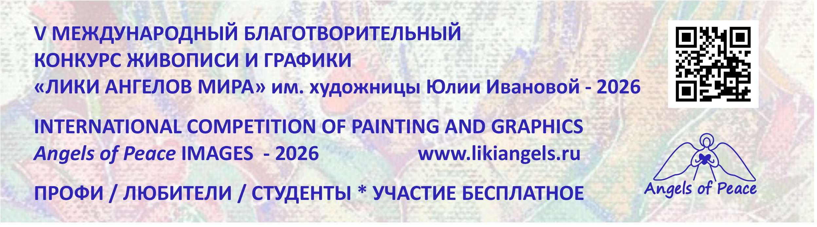

Форма заявки Участника конкурса:

- ФИО
- Страна, город

- Направление (живопись/графика)
- Номинация (Ангелы и дети/ Религиозные сюжеты/ Ангелы рядом с нами/ Лики Ангелов / Ангелы и храмы)
- Категория участника (профессионал, любитель, студент)
- Для Профессионалов и Студентов необходимо указать название учебного учреждения.

- Название картины
- Год создания
- Оригинальные размеры картины
- Материалы, техника

- Краткая информация о себе
- Адрес вашего сайта, аккаунтов в соц. сетях (если есть)

- Небольшое описание к картине (обязательное поле. что хочется сказать зрителям о картине)

- Фото картины (загрузить файл в хорошем качестве, с четким полноценным изображением работы, от 2 до 6 Мб, 300 dpi, формат jpg).

Подавая заявку, Автор подтверждает, что ознакомился и полностью согласен с условиями участия изображений картин в Конкурсе, выставках и мероприятиях проекта на безвозмездной основе, согласен на обработку переданных персональных данных в соответствии с п.1, ст.6 ФЗ РФ №152 «О персональных данных». Вся информация используется только для реализации задач конкурса и проведения выставок с указанием имени автора и названия работы.

Подпись
Дата

